Nome: Samuel

Ingredientes: 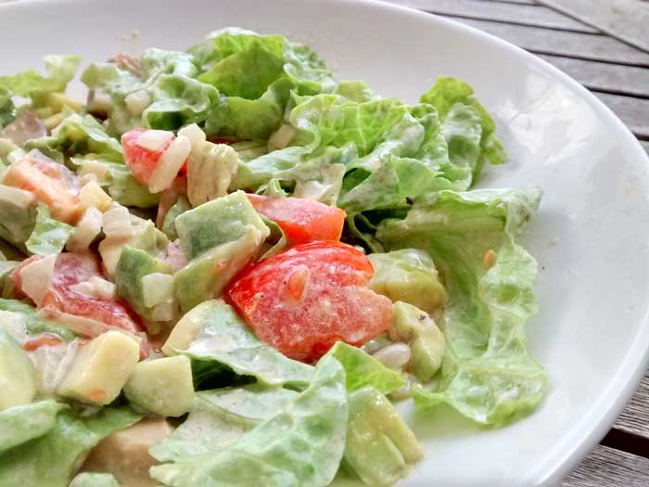
- Alface – Umas 6 Folhas
- Abacate – 1
- Tomate – 1
- Cebola – 1 Pequena
- Limão – 2 Colheres de Sopa
- Azeite – 3 Colheres de Sopa
- Maionese – 1 Colher de Sopa
- Pimenta – Uma Pitada
- Sal – Uma Pitada

Instruções:
- e retifica até ficar ao teu gosto.
- Lava e prepara os vegetais, separa as folhas de alface com as mãos, abre o abacate e corta este em cubos, corta o tomate em cubos, se preferires sem sementes corta o tomate a meio usa uma colher de sobremesa para retirar o interior e pica a cebola.
- Junta tudo numa taça larga.
- A parte vais preparar o molho vinagrete, junta o azeite, o sumo de limão, a maionese, uma pitada de sal e pimenta, mexe tudo bem até teres um molho cremoso, prova

